Teden 3 6. 4. – 10. 4. 2020 TOREK, 7. 4. 2020
OSNOVNA ŠOLA ANTONA MARTINA SLOMŠKA Lidija Lenarčič 4. a
Urnik: SLJ, MAT, GUM, NIT, NIT
SLOVENŠČINA:

Torek, 7. 4. 2020 H. Christian Andersen:

Ponovno preberi berilo na strani 150 in 151.

Nato odgovori na prve štiri vprašanja na strani 151, v modrem okvirčku.
V zvezek zapiši naslov, datum, odgovori na vprašanja. Vprašanj ne prepisuj, odgovarjaj v celih povedih.
Dodatna naloga: Poslušaj pravljico Grdi raček na spodnji povezavi.
https://www.youtube.com/watch?v=vqPPeI8Mt9k

MATEMATIKA:

Torek, 7.4. 2020: Pisno množenje z enim prehodom – utrjevanje
Upam, da ti pisno množenje ne dela velikih težav in da si uspešno usvojil/a postopek računanja in zapisovanja.
Reši naloge v SDZ na str. 42 in 43 – računaj pisno v mrežo.
Naj te spomnim:
- Vsako števko in znak zapiši v svoj kvadratek.
- Črto je enako riši ob ravnilu.
- Množiti začni pri drugem faktorju.
- Natančno in pravilno podpisuj.
Rešene naloge na strani 42 mi pošlji na moj e-naslov do srede, 8. 4. 2020. V predalček ZADEVA napiši: MAT pisno množenje in svoje ime.
GLASBENA UMETNOST:

Torek, 7. 4. 2020: Reciklirani orkester

Odpri delovni zvezek na strani 55.
Odpadna embalaža je lahko zelo uporabna.
Poglej si posnetka na Radovednih pet: EMBALAŽA KOT INŠTRUMENT in preberi besedilo na strani 55.
Poskusi narediti tri vaje iz spodnjih oblačkov (beri strip steklenice, pločevinke in plastenke).

NARAVOSLOVJE IN TEHNIKA:

Torek, 2 uri 7. 4. 2020 Brez vode ni življenja
Oglej si film z naslovom Od kod voda na Zemlji? Posnetek najdeš v interaktivnem gradivu na www. radovednih-pet.si
Zapis v zvezek.

Kroženje vode 7. 4. 2020
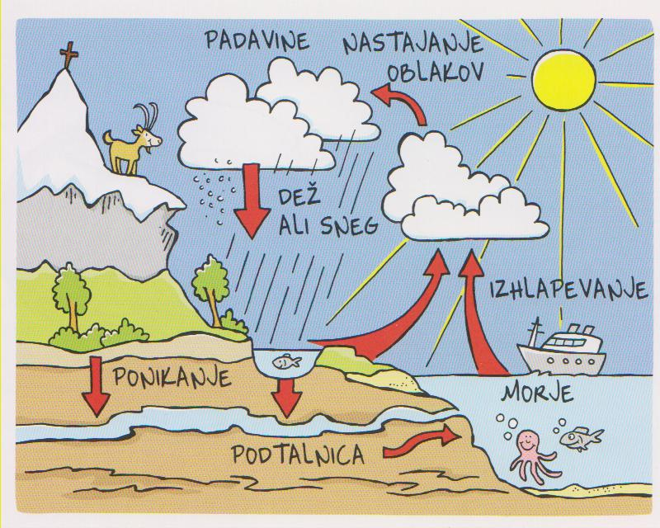

V učbeniku, str. 62 si preberi uvod, besedilo pod slikami in ustno odgovori na vprašanja.
- Zakaj v naravi pride do suše? Kdo je takrat najbolj ogrožen?
- Kdaj pride do poplav? Kakšno škodo povzročijo?
- Zakaj pravimo, da so ledene pokrajine tudi sušne?
- Ali je voda vedno pitna? Zakaj? Kdo je pogosti krivec za to?
- Si že slišal, da je voda ponekod toliko vredna kot zlato?
- V kakšnih oblikah se pojavlja voda?
- Komu je voda nujno potrebna? Zakaj?
- V kakšne namene jo uporabljamo ljudje?

V učbeniku na str. 63 poglej, kako ponazorimo delce, ki niso čisti, saj vemo, da voda v naravi ni vedno čista.
Vodo uporabljamo za kuhanje, umivanje, pranje. Odpadno vodo je potrebno očistiti, preden jo spustimo nazaj v okolje, zato imamo čistilne naprave.
Naštej nekaj porabnikov vode v gospodinjstvih.
Preberi dve zanimivosti.
Zapiši v zvezek.
BREZ VODE NI ŽIVLJENJA

- Voda je nujna za življenje vseh živih bitij.
- Povsem čista voda:

Delci vode

- Kadar se v vodi raztopijo druge snovi:

Delci druge snovi, ki se je raztopila v vodi

Odgovori na vprašanja iz učbenika stran 63,ki so zapisani v zelenem okvirčku.
Prepiši tudi vprašanja.

